修正系数在格栅式风口风量测量中的实验研究

陈晓卓 许团
苏州市建设工程质量检测中心有限公司

摘要：近年来绿色节能建筑的概念被广为推广，绿色节能建筑是在建筑全寿命周期里最大限度地节水、节能、节材、节地，减少环境污染，为人们提供一个健康、高效的居住、使用空间，最终实现建筑与自然的和谐共处。空调系统的检测是节能建筑施工质量验收的重要内容，而风口风量是保证室内空气质量的重要参数，因此在建筑节能施工质量验收检测过程中，需要对风口风量进行测量。风口风口的测量是通过测量风口尺寸以及风口风速并计算所得，但在现实工况中，现场条件复杂多变，导致测量方法及测量条件具有很大的局限性，导致所测得的风量与风口风量的实际风量存在一定程度的偏差^{[1]}。本文通过试验，利用风量测试系统对格栅风口的风口风量修正系数进行试验，通过在不同风量，测试仪器距风口距离，不同测试仪器工况下进行实验对比，得出结论：精密型热敏风速计在风量不同的工况下，K值保持在0.8～0.9之间，当测试距离在10cm～30cm时，K值的表现很稳定，大叶型热敏风速计，在风速处于2m/s至6m/s之间，测试距离控制在10cm～30cm时，K值的表现很稳定，基本控制在0.85～0.91之间。通过实验数据，可以为现场检测提供合理的检测仪器和检测方法。
关键词：风量测量；格栅式风口；修正系数
Abstract: In recent years, the concept of green energy-saving building has been widely promoted. Green energy-saving building is to save water, energy, material and land as much as possible, reduce environmental pollution, provide people with a healthy and efficient living and using space, and finally realize the harmonious coexistence between building and nature. The detection of air-conditioning system is an important part of construction quality acceptance of energy-saving buildings, and the air flow of air outlet is an important parameter to ensure indoor air quality. Therefore, it is necessary to measure the air flow of air outlet during construction quality acceptance and inspection of energy-saving buildings. The measurement of air outlet is obtained by measuring the size of air outlet and air speed of air outlet. However, in actual conditions, the field conditions are complicated and changeable, which leads to great limitations in measurement methods and conditions. As a result, there is a certain deviation between the measured air volume and the actual air volume of air outlet. In this paper, the correction coefficient of air flow at the air outlet of grille air outlet is tested by means of the air flow measurement system. By comparing the results under different air flow, distance between the test instrument and the working conditions of different test instruments, it is concluded that under different working conditions, the K value of the precision thermo-sensitive wind speedometer is kept between 0.8 and 0.9. When the testing distance is between 10 cm and 30 cm, the K value is stable. The large-blade thermo thermo wind speedometer, When the wind speed is between 2m/s and 6m/s and the test distance is controlled from 10cm to 30cm, the performance of K value is very stable, which is basically controlled between 0.85 and 0.91. The experimental data can provide reasonable detection instruments and methods for on-site detection.
Key words: wind measurement; Grille type air outlet; correction factor

引言
目前，风口风量是建筑节能检测中的一个重要参数，现场检测风口风量根据风口类型，主要采用两种检测设备，分别是风量罩和精密型热敏风速计。这两种设备通过测得风口处的风速来计算出风口风量。这两种方法是风量罩法和风速计法。风量罩法的主要工作原理是在风量罩的风速均匀基座上装有风压传感器，传感器将风速的变化反应出来，再根据基底的尺寸将风口风量计算出来。风量罩采用屏幕数字显示，可直接读出风速、风量的数据，具有直观便捷的特点。同时还可以自行设置检测时间，保证参数可以被连续记录，可以更好的对数据进行分析。同时风量罩上还自带存储以及存储卡，保证数据安全，不被丢失。此外风量罩自己PC应用软件，可以将数据导到PC端，对数据进行进一步的应用。相比较于精密型热敏风速计，风量罩具有简单、直接、便捷的优点，直接读取风量，既减少了检测过程中的工作量还省去计算过程，提高了检测效率^{[2]}。不足之处在于，风量罩的使用对风口的尺寸及面积有一定要求，可测量的风口面积应接近于风量罩的罩体面积，并且风量罩罩体的长边长度不应超过所测风口长边长度的3倍。同时风口的面积不应小于罩体表面积的15%,保证风口可被完全罩住，同时风口位置宜在罩体中间位置，避免漏风现象。但也存在风口形式不规则，导致罩体与风口不匹配、风口安装位置高，风量罩使用不方便、风量经风量罩时，风速因阻力减少，导致检测结果偏差较大等问题；
风速计法是测量风口的有效尺寸，计算出有效面积，再使用风速计进行风口风速的测量，由于格栅风口，导致风口风速不均匀，通常需要采用多点测量以测取风口平均风速。这就导致风速测量过程中工作量增大，同时受人为因素以及现场测量条件的限制，导致测量结果与风口的实际风量存在一定程度的偏差，在此情况下需要对所测得的风口风量结果进行修正。不同风口风量检测仪器不确定度要求见表一。
在实际测试过程中，当出风口风量较小时，出风口被风量罩覆盖时。气流穿过风量罩时，风速下降明显，空气流速稳定性不足，导致测量结果偏差过大。所以当遇到风口风速较小的工况时，风量罩的测量方法局限性非常明显，不能够满足一定的精度要求^{[3]}。同时风量罩还对出风口的尺寸，出风口的安装位置有一定的要求，如出风口尺寸不规则，出风口安装位置过高的情况，导致无法使用风量罩进行检测。因此在建筑节能检测的实际过程中，利用风速计测量风口风量比风量罩的方法测量具有更大的研究方向和意义^{[4]}。
对格栅式风口风量测量采用下列公式
$L=3600×K×F×V$ （1）
其中：L为风口风量，m³/h；K为风口修正系数；F为风口有效面积，m²；V为风口处测得的平均风速，m/s。
公式中修正系数K受诸多因素的影响，例如和风口的风速、测试距离、测试仪器和计算面积有关，而在实际的测量中，由于空调系统所采用的风口大小不一，安装位置不定，对利用该方法进行风量测试时，修正系数的影响因素很多。
风口风速检测的测点布置应符合下列规定：
(1)当风口面积较大时，可用定点测量法，测点不应少于5个。测点布置如图1
(2)当风口为散流器风口时，测点布置如图（2）
风口风速应按下列检测步骤及方法进行检测：
（1）当风口为格栅或网格风口时，可用叶轮式风速仪紧贴风口平面测定风速；
（2）当风口为条缝形风口或风口气流有偏移时，应临时安装长度为0.5m～1.0m且断面尺寸与风口相同的短管进行测定。
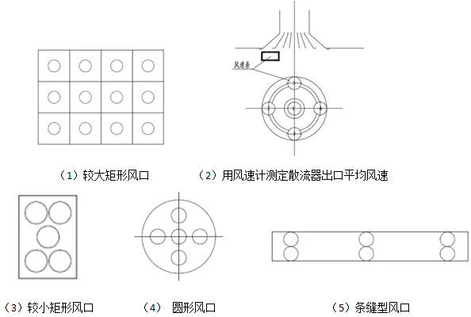
图一 风口风量测点布置图

表一 风口风量检测仪器不确定度要求
测量参数 | 检测仪器 | 仪表不确定度
风速（m/s） | 风速仪 | ≤5%（测量值）
风量（m³/h） | 风速仪、风量罩
本文采用格栅式风口进行风口测量的实验，分别利用精密型热敏风速计、小叶型叶轮风速仪、中叶型热敏风速仪、大叶型热敏风速仪对不同工况下的风速进行测量，包含不同风量和不同测量距离，通过实验对比，研究在不同工况下修正系数对格栅风口风量的影响。
1、实验介绍：
1.1 实验系统
本次风量测试系统的搭建主要由以下几部分组成，风机送风段、标准风量段、试验段、连接各功能段的风管以及风量测试控制系统。如图二为风量测试系统原理图。
风量送风段的风机采用变频风机，在实验过程中，根据不同的风量需求来调节风机的输入频率。并在试验段安装喷口和格栅，达到稳定气流的作用。
我们在试验段安装不同尺寸的标准喷嘴，喷嘴直径分别为25m、50mm、70mm、110mm和150mm，测试装置测量空气流量的范围为0m³/h～5000m³/h。
试验段前采用静压箱，并装上整流栅，同时测试风口前留有300mm的进口短管。如图二所示。
1.2 实验方案
在试验过程中我们采用300mm×300mm的格栅式风口进行测量，格栅的片距为15mm。试验时采用不同的离风口距离，分别为0cm(紧贴风口表面)、5cm、10cm、15cm、20cm和30cm在不同测试距离下记录距风口出口面距离不同时的气流速度。测试断面上试验风速分别设为1m/s，2m/s，3m/s，4m/s，5 m/s和6m/s六种工况，通过调节风速的变频器可以获得试验风速及其对应的试验风量，标准风量根据风量测试系统中的压差测试来获得。本次试验的风口为方形格栅风口，为保证试验结果的稳定性，本次风口风量测量布9个点。本文试验采用1种精密性热敏风速计、3种不同规格的叶轮风速仪。详见表二。
2、修正系数试验结果及分析
2.1风口修正系数测定原理
（1）根据试验测得风口，经计算得平均风速V， 风口风速应按下式计算：
$V=\frac{V1+V2+V3+⋯⋯Vn}{N}$ （2）
式中：V1、V2、V3$⋯⋯$Vn ----各测点风速
n ----测点总数（个）
（2）计算理想风量: 利用下式公式
$L^{'}=3600×F×V$ (3)
式中:L’为的测试风量，m³/h，其余各符号与公式(1)相同。
通过试验台可测得标准风量L，由公式(4)计算获得风口修正系数。
$K=L/L'$ (4)
本文数据分析按照测试条件对修正系数的影响因素分别讨论，其中包括:不同风量，不同距风口的测量距离。规定采用风口内部面积为计算面积得出的修正系数为K。
2.2随测距变化实验结果及分析
实验设计风速为1m/s，2m/s，3m/s，4m/s，5m/s和6m/s，这六种工况所对应的标准风量分别为313m³/h，627m³/h，940m³/h，1253m³/h，1566m³/h和1880m³/h。实验设计的距风口的测量距离分别为0cm，5cm，10cm，15cm,20cm，25cm和30cm。对不同风量下均采用风口内部面积为有效面积计算得出的修正系数即K来分析，如图三所示为不同测试仪器在不同风量下的修正系数，横坐标为不同距风口测量距离，纵坐标为修正系数K。

表二 实验测试仪仪表
仪表名称 | 尺寸（mm） | 测量范围（m/s） | 精度
热敏风速计 | 杆长306  探头直径8 | 0.15～3  3.1～30 | ±(0.03m/s+3%)读值  ±(0.1m/s+3%)读值
小叶型叶轮风速仪 | 杆长890  探头直径16 | 0.15～3  3.1～30 | ±(0.2m/s+1.5%)读值
中叶型叶轮风速仪 | 杆长910  探头直径60 | 0.15～3  3.1～30 | ±(0.1m/s+1.5%)读值
大叶型叶轮风速仪 | 杆长296  探头直径106.1 | 0.15～3  3.1～30 | ±(0.06m/s+2%)读值  ±(0.2m/s+2%)读值

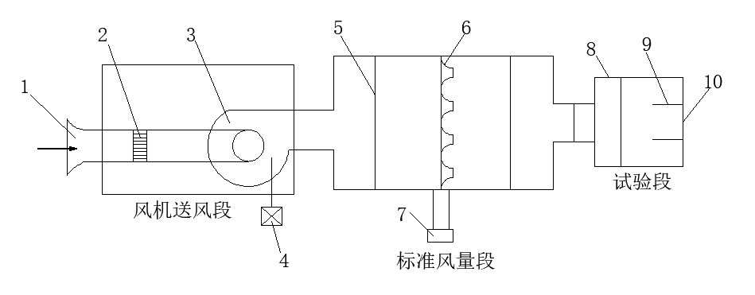

1、空气入口喷管2、格栅3、送风机4、变频器5、整流板
6、喷嘴7、压差计8、静压箱9、进口短管10、格栅风口
图二 风量特性测试系统原理图
由图三可知，精密型热敏风速计在风量不同的工况下，K值保持在0.8～0.9之间，当测试距离在10cm～30cm时，K值的表现很稳定，在0.84～0.90之间，只是在0cm～5cm范围内，K值波动相对增加，可以得出精密型热敏风速计适合在在不同风量工况下，测试距离在10cm～30cm的工况下使用。根据图三可知，小叶型叶轮风速仪在不同风量的工况下，K值表现在0.7～0.9之间，中叶型叶轮风速仪在不同风量的工况下，K值表现在0.8～1.0之间，并且两种叶型风速仪在测量过程中随着风量的变化，K值波动较大，不能满足风口风量测量的精度要求。大叶型叶轮风速仪在在风速1m/s，即小风量时，其K值大于1，并且随着测试距离的变化，K值波动也相对较大。所以大叶型叶轮风速仪不适合测量小风速的风口风量，主要原因在于风速过小，不足以克服大叶型叶轮风速计的阻力以及阻力所带来的偏差。大叶型叶轮风速计在其它风量工况下，K值基本稳定在0.8～0.91之间，特别是测试距离在10cm～30cm时，相对稳定。当风速控制在2m/s～6m/s时，K值基本稳定在0.85～0.90之间，所以可以得出，大叶型叶轮风速仪可以适用于风速大于2m/s,小于6m/s的工况。
2.3随风量变化实验结果及分析
分别取测距为0cm，10cm，20cm和30cm时的实验K值，取风速为横坐标观察K变化，如图4所示。
根据图四可知，精密型热敏风速计的测试距离控制在10cm～30cm时，K值的变化范围控制在0.84～0.90之间。根据图示结果可知，小叶型叶轮风速仪和大叶型叶轮风速仪的K值随着不同工况下风量的变化，其波动范围也较大，不满足现场复杂工况的测量条件和测量要求。对于大叶型热敏风速计，在风速处于2m/s至6m/s之间，测试距离控制在10cm～30cm时，K值的表现很稳定，基本控制在0.85～0.91之间。所以，大叶型叶轮风速仪适用于风速处于2m/s至6m/s之间的工况。
2.4对于格栅风口片距不同的验证
比格栅片距离为15mm，我们还采用了格栅片距为25mm的格栅风口，实验方案、实验方法、测试距离、测试仪器均和格栅片距为15cm的研究过程一样，得出的K值结果，如图五所示，实验结果表明，两组数据结果基本一致，股可以得出结论，格栅风口的片距对K值的影响不大，表面K值不随着格栅风口的片距变化而变化。
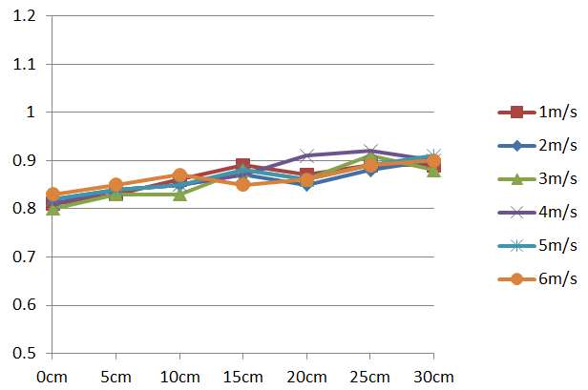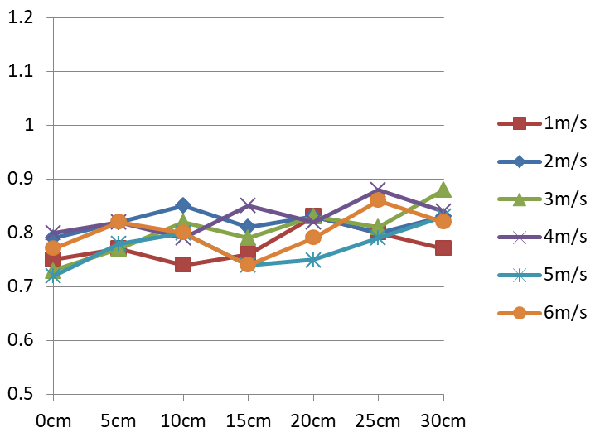
（a）精密型热敏风速计在不同工况下的K1分析 （b）小叶型叶轮风速仪在不同工况下的K1分析
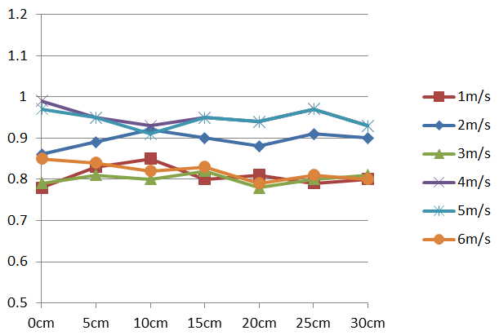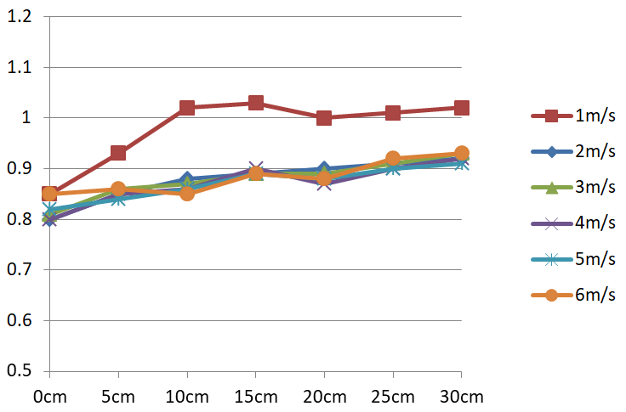
（c）中叶型叶轮风速仪在不同工况下的K1分析 （d）大叶型叶轮风速仪在不同工况下的K1分析
图三 不同测试仪器在不同风量工况随测距变化的修正系数
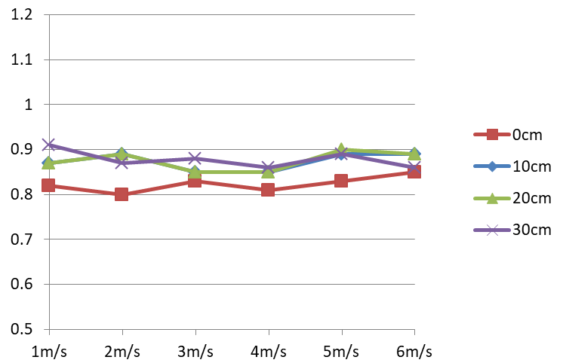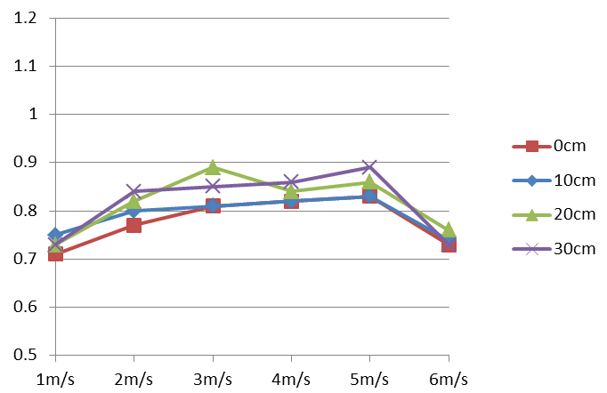
（a）精密型热敏风速计在不同测距时随风量变化的K1 （b）小叶型叶轮风速仪在不同测距时随风量变化的K1
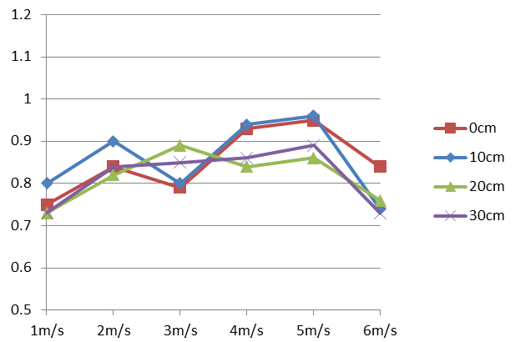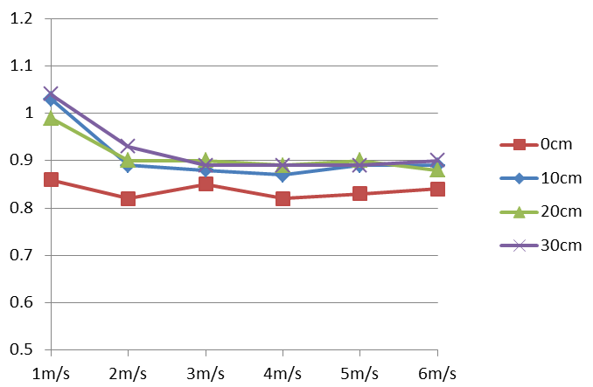
（c）中叶型叶轮风速仪在不同测距时随风量变化的K1 （d）大叶型叶轮风速仪在不同测距时随风量变化的K1
图四 不同测试仪器不同测量距离随风量变化的修正系数
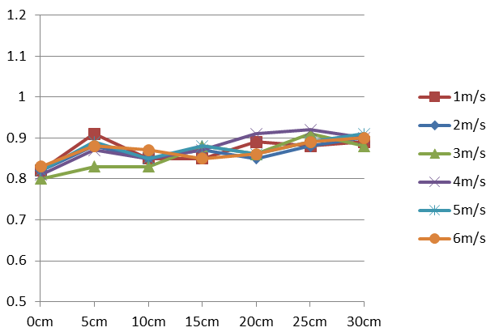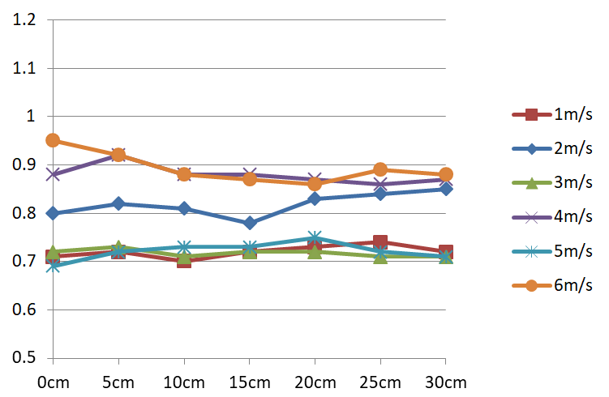
（a）精密型热敏风速计在不同工况下的K1 分析 （b）小叶型叶轮风速仪在不同工况下的K1分析
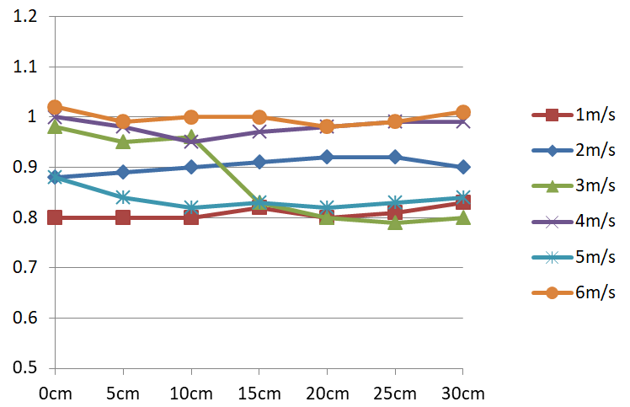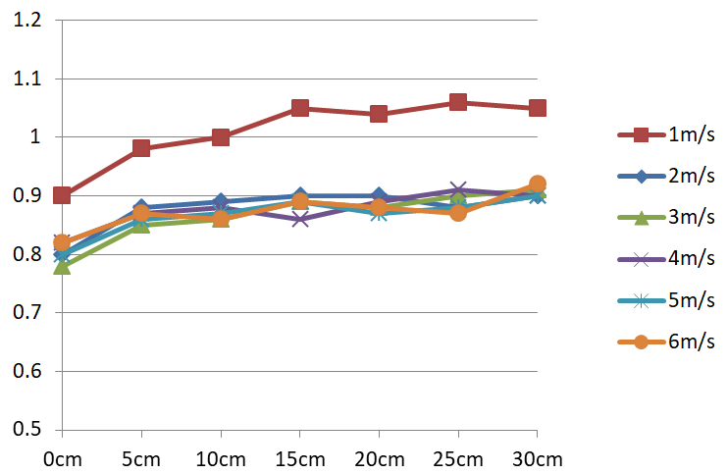
（c）中叶型叶轮风速仪在不同工况下的K1分析 （d）大叶型叶轮风速仪在不同工况下的K1分析
图五 验证风口不同测试仪器在不同风量工况随测距变化的修正系数

结论
综上所述，可以得到以下结论:(1)精密型热敏风速计当测试距离控制在10cm～30cm，风速控制在1m/s～6m/s时，K之基本稳定在0.83～0.90之间，并且随着风速的变化，K之的波动也相对较小。(2) 大叶型热敏风速计，在风速处于2m/s至6m/s之间，测试距离控制在10cm～30cm时，K值的表现很稳定，基本控制在0.85～0.91之间。 (4) 小叶型叶轮风速仪和大叶型叶轮风速仪的K值随着不同工况下的变化，其波动范围也较大，不满足现场复杂工况的测量条件和测量要求;(5)通过对比结果表明，格栅风口片距为15mm和25mm的风口，其现场实测用K的取值基本相同，格栅风口的片距对K值的影响不大，表面K值不随着格栅风口的片距变化而变化。(6)由风速计算获得风量采用的风口计算面积，应采用有效风口截面积，此时K值基本接近1。

参考文献
[1] 王成凤,王智超.风量罩罩体选择及摆放对测量的影响[J].低温建筑技术, 2012, 2
[2] 薛殿华.空气调节[M].北京:清华大学出版社, 1991
[3] GB/T 1236-2000 工业通风机用标准化风道进行性能试验[S]
[4] 中华人民共和国建筑工业行业标准, TG/T 20-1999 空气分布器性能试验方法[S]

作者简介：陈晓卓，男，1994年8月出生于江苏省邳州市、本科学历、建筑环境与能源应用工程专业、现就职于苏州市建设工作质量检测中心有限公司，担任检测员，助理工程师、主要从事暖通工程及系统节能性能检测工作。联系电话：18260760386，QQ:932393147。

